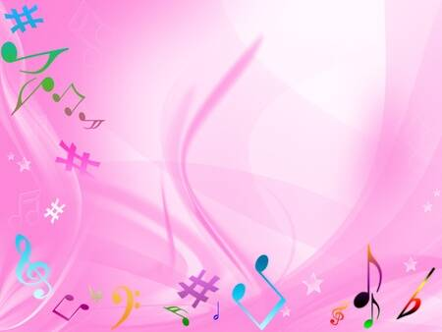
Игровой массаж.
Цель игрового массажа научить детей посредством правильного выполнения массажа благотворно влиять на внутренние органы: сердце, лёгкие, печень, кишечник, воздействуя на биологически активные точки тела. Тысячи лет назад тибетские врачеватели установили: нам приятно хлопать в ладоши, ходить босиком, так как это бессознательно посылает положительные сигналы внутренним органам. Делая самомассаж определенной части тела, ребенок воздействует на весь организм в целом. Полная уверенность в том, что он делает что-то прекрасное, развивает у человека позитивное отношение к собственному телу. Ребенок может легко этому научиться в игре.

